Resolución del Pleno del Instituto de Transparencia, Acceso a la Información Pública y Protección de Datos Personales del Estado de México y Municipios, con domicilio en Metepec, Estado de México, a nueve de diciembre de dos mil veinte.

VISTO el expediente electrónico formado con motivo del recurso de revisión número 04645/INFOEM/IP/RR/2020, interpuesto por el C. xxxxxxxxxxxxxxxxxx, que en lo sucesivo se le denominara el Recurrente, en contra de la respuesta del Ayuntamiento de San José del Rincón, en lo subsecuente el Sujeto Obligado, se procede a dictar la presente resolución.

A N T E C E D E N T E S

PRIMERO. De las solicitudes de información.
Con fecha veintiocho de septiembre de dos mil diecinueve, el Recurrente, presentó a través del Sistema de Acceso a la Información Mexiquense (SAIMEX) ante el Sujeto Obligado, solicitud de acceso a la información pública, registrada bajo el número de expediente: 00170/JOSERIN/IP/2020, mediante la cual solicitó información en el tenor siguiente:

Solicitud de información 00170/JOSERIN/IP/2020.
“Por este medio solicito copia simple del Padrón de proveedores y contratistas correspondiente a 2019 y 2020 el cual no se encuentra publicado en fracción FRACCIÓN XXXVI IPOMEX.”(Sic).

Haciéndose constar que de los acuses de solicitud de información contenida en los expedientes electrónicos del SAIMEX, se aprecia que el Recurrente eligió como modalidad de entrega: “a través del SAIMEX”.
SEGUNDO. De las respuestas del Sujeto Obligado.
De las constancias que obran en el expediente electrónico del SAIMEX, se advierte que, el Sujeto Obligado, en fecha diecinueve de octubre de dos mil veinte, emitió respuesta en los siguientes términos:

Folio de la solicitud: 00170/JOSERIN/IP/2020

En respuesta a la solicitud recibida, nos permitimos hacer de su conocimiento que con fundamento en el artículo 53, Fracciones: II, V y VI de la Ley de Transparencia y Acceso a la Información Pública del Estado de México y Municipios, le contestamos que:

Por medio del presente me permito enviarle un cordial saludo así mismo, en atención a la solicitud de información numero 00170/JOSERIN/IP/2020 turnada a esta área administrativa, anexo al presente copia simple del Padrón de Contratistas. en atención a su solicitud de información numero 00170/JOSERIN/IP/2020 ENVIO A USTED EL DIGITAL LA INFORMACION QUE ATENDE SU REQUERIMIENTO DE INFORMACION

ATENTAMENTE
LIC. ISABEL CABALLERO ARRIAGA
Es de señalar que se adjuntaron dos archivos con los nombres y siguientes contenidos:
Sol.170.pdf, archivo que contiene el oficio MSJR/JDR/DOPyDU/952/220, de fecha diecinueve de octubre de dos mil veinte en donde el Director de Obras Publicas informa que se anexa copia simple del padrón de contratistas, adjunto dos listados uno con 56 nombres de personas morales y su actividad preponderante de cada una de ellas y el otro listado con 19 con el nombre de personas físicas y su actividad preponderante.

Doc03336620201019143832.pdf, contiene el oficio MSJR/JDR/DA/1029/2020, de fecha dieciséis de octubre de dos mil veinte en donde la Directora de Administración informa que se adjunta copia simple del padrón de proveedores correspondientes al 2019 y 2020, así mismo proporciono el link http://sanjosedelrincon.gob.mx, para su cotejo, adjuntando dos hojas con información que no es legible.

TERCERO. Del recurso de revisión.
Inconforme con la falta de respuestas por parte del Sujeto Obligado, en fecha veintidós de octubre de dos mil veinte, el ahora Recurrente interpone recurso de revisión el cual fue registrado en el sistema electrónico con los expedientes número 04645/INFOEM/IP/RR/2020, aduciendo las siguientes manifestaciones:

Recurso de revisión 04645/INFOEM/IP/RR/2020
Acto Impugnado:
“El sujeto obligado no entrega la información solicitada.”(Sic).

Razones o Motivos de Inconformidad:
“La información entregada por la Directora de Administración L.C. Patricia Mateo Domínguez deja a la luz la intención de que no pueda accesar a ella ya que no se visualiza de manera correcta, además que indica que dicha información se encuentra en IPOMEX sin indicar en que fracción, cuestión que se refuta ya que al no encontrarse publicada da motivo de solicitarla por esta vía.” (Sic).

CUARTO. Del turno de los recursos de revisión.
El medio de impugnación presentado mediante recurso de revisión con número 04645/INFOEM/IP/RR/2020, el cual fue turnado a la Comisionada Zulema Martínez Sánchez, mediante el sistema electrónico, en términos del arábigo 185 fracción I de la Ley de Transparencia y Acceso a la información Pública del Estado de México y Municipios, de los cuales recayeron acuerdos de admisión en fecha veintiocho de octubre de dos mil veinte, determinándose en él, un plazo de siete días para que las partes manifestaran lo que a su derecho corresponda en términos del numeral ya citado.

QUINTO. De la etapa de manifestaciones y/o alegatos.
Que de los autos electrónicos que obran en el expediente del recurso de revisión 04645/INFOEM/IP/RR/2020, se aprecia que tanto el Sujeto Obligado, como el Recurrente no remitieron información alguna, como se muestra a continuación:


Del cierre de instrucción.
Así, una vez transcurrido el término legal, se decreta el cierre de instrucción del recursos de revisión se realizó en fecha once de noviembre de dos mil veinte, en términos del artículo 185 Fracción VI de la Ley de Transparencia y Acceso a la Información Pública del Estado de México y Municipios, iniciando el término legal para dictar resolución definitiva del asunto.

C O N S I D E R A N D O

PRIMERO. De la competencia.
Este Instituto de Transparencia, Acceso a la Información Pública y Protección de Datos Personales del Estado de México y Municipios, es competente para conocer y resolver el presente recurso de revisión interpuesto por el ciudadano, conforme a lo dispuesto en los artículos 6, apartado A, fracción IV de la Constitución Política de los Estados Unidos Mexicanos, 5, párrafos vigésimo segundo, vigésimo tercero y vigésimo cuarto fracción IV, de la Constitución Política del Estado Libre y Soberano de México, 1, 2 fracción II, 13, 29, 36 fracciones II y III, 176, 178, 179 fracción VII y XI, 181 párrafo tercero, 182, 185, 188 y 194 de la Ley de Transparencia y Acceso a la Información Pública del Estado de México y Municipios, 9, fracciones I y XXIV y 11 del Reglamento Interior del Instituto de Transparencia, Acceso a la Información Pública y Protección de Datos Personales del Estado de México y Municipios.

SEGUNDO. De los alcances del Recurso de Revisión.
Anterior a todo debe destacarse que el recurso de revisión tiene el fin y alcance que señalan los numerales 176, 179, 181 párrafo cuarto, 194 y 195 y demás aplicables de la Ley de Transparencia y Acceso a la Información Pública del Estado de México y Municipios vigente y será analizado conforme a las actuaciones que obren en el expediente electrónico con la finalidad de reparar cualquier posible afectación al derecho de acceso a la información pública y garantizando el principio rector de máxima publicidad.

TERCERO. Del estudio de las causas de improcedencia.
El estudio de las causas de improcedencia que se hagan valer por las partes o que se advierta de oficio por este Resolutor debe ser objeto de análisis previo al estudio de fondo del asunto ya que el estudio de los presupuestos procesales sobre el inicio o trámite de un proceso genera eficacia jurídica de las resoluciones, más aún que se trata de una figura procesal adoptada en la ley de la materia la cual impide su estudio y resolución cuando una vez admitido el recurso de revisión se advierta una causa de improcedencia que permita sobreseer el recurso de revisión sin estudiar el fondo del asunto; circunstancias anteriores que no son incompatibles con el derecho de acceso a la justicia, ya que éste no se coarta por regular causas de improcedencia y sobreseimiento con tales fines.

IMPROCEDENCIA Y SOBRESEIMIENTO EN EL JUICIO DE AMPARO. LAS CAUSAS PREVISTAS EN LOS ARTÍCULOS 73 Y 74 DE LA LEY DE LA MATERIA, RESPECTIVAMENTE, NO SON INCOMPATIBLES CON EL ARTÍCULO 25.1 DE LA CONVENCIÓN AMERICANA SOBRE DERECHOS HUMANOS.
Del examen de compatibilidad de los artículos 73 y 74 de la Ley de Amparo con el artículo 25.1 de la Convención Americana sobre Derechos Humanos no se advierte que el derecho interno desatienda los estándares que pretenden proteger los derechos humanos en dicho tratado, por regular causas de improcedencia y sobreseimiento que impiden abordar el estudio de fondo del asunto en el juicio de amparo, en virtud de que el propósito de condicionar el acceso a los tribunales para evitar un sobrecargo de casos sin mérito, es en sí legítimo, por lo que esa compatibilidad, en cuanto a los requisitos para la admisibilidad de los recursos dependerá, en principio, de los siguientes criterios: no pueden ser irracionales ni de tal naturaleza que despojen al derecho de su esencia, ni discriminatorios y, en el caso, la razonabilidad de esas causas se justifica por la viabilidad de que una eventual sentencia concesoria tenga un ámbito de protección concreto y no entre en conflicto con el orden jurídico, no son de tal naturaleza que despojen al derecho de su esencia ni tampoco son discriminatorias, pues no existe alguna condicionante para su aplicabilidad, en función de cuestiones personales o particulares del quejoso. Por tanto, las indicadas causas de improcedencia y sobreseimiento no son incompatibles con el citado precepto 25.1, pues no impiden decidir sencilla, rápida y efectivamente sobre los derechos fundamentales reclamados como violados dentro del juicio de garantías.

Por lo que una vez que se analizó el expediente en estudio se cae en la cuenta de que no se actualiza ninguna de las casuales a continuación transcritas:

“Artículo 191. El recurso será desechado por improcedente cuando:
I. Sea extemporáneo por haber transcurrido el plazo establecido en la presente Ley, a partir de la respuesta;
II. Se esté tramitando ante el Poder Judicial de la Federación algún recurso o medio de defensa interpuesto por el recurrente;
III. No actualice alguno de los supuestos previstos en la presente Ley;
IV. No se haya desahogado la prevención en los términos establecidos en la presente Ley;
V. Se impugne la veracidad de la información proporcionada;
VI. Se trate de una consulta, o trámite en específico; y
VII. El recurrente amplíe su solicitud en el recurso de revisión, únicamente respecto de los nuevos contenidos.”

Ya que no fue interpuesto de forma extemporánea, no se está tramitando ante el Poder Judicial Federal, no es una consulta, o trámite en específico, ni tampoco se advierte que el recurrente amplíe su solicitud en el recurso de revisión, por lo que al no existir causas de improcedencia invocadas por las partes ni advertidas de oficio.

Así las cosas, al no existir causas de improcedencia invocadas por las partes ni advertidas de oficio por este Resolutor, se procede al análisis del fondo de los asuntos en los siguientes términos.
CUARTO. Del estudio y resolución del asunto.
Ahora bien, se procede al análisis del presente recurso, así como al contenido íntegro de las actuaciones que obran en el expediente electrónico, para así estar en posibilidad este Órgano Colegiado de dictar el fallo correspondiente conforme a derecho, tomando en consideración los elementos aportados por las partes y apegándose en todo momento al principio de máxima publicidad consagrado en nuestra Constitución Federal, Local y demás leyes aplicables en la materia, así como en los tratados internacionales en los que el Estado Mexicano sea parte, en concordancia con el artículo 8 de la Ley de Transparencia local.

Con el propósito de realizar un mejor proveer por parte de este Órgano Garante, es conveniente hacer alusión a lo que la hoy Recurrente requirió, le fuese entregado por parte del Sujeto Obligado, a efecto de establecer la materia del presente asunto, ya que de ella deriva por un lado el procedimiento de acceso a la información ante el sujeto obligado, y por otro lado la materia sobre la que versará el recurso de revisión ante este Órgano Garante.

Así, tenemos en un primer plano de estudio el texto de la solicitud de información, que fue plasmada por el Recurrente en los términos siguientes:

- Por este medio solicito copia simple del Padrón de proveedores y contratistas correspondiente a 2019 y 2020 el cual no se encuentra publicado en fracción FRACCIÓN XXXVI IPOMEX

En respuesta el Sujeto Obligado a través de la Dirección de obras públicas y la Dirección de Administración, cada una adjunto a su respuesta copia simple del padrón de proveedores y contratistas.

Derivado de dicha respuesta el ahora Recurrente interpone recurso de revisión en donde manifiesta su inconformidad, aduciendo que la información entregada por la Directora de Administración, deja a la luz la intención de que no pueda accesar a ella ya que no se visualiza de manera correcta, además que indica que dicha información se encuentra en IPOMEX sin indicar en que fracción, cuestión que se refuta ya que al no encontrarse publicada da motivo de solicitarla por esta vía.

En este orden de ideas es importante mencionar que el Sujeto Obligado no niega contar con la nformación solicitada ya que acepta tácitamente que posee y administra la información requerida del requerimiento solicitado, por lo tanto se obvia el estudio de la naturaleza de la información, toda vez que está aceptando contar con ella, de hecho el estudio de la fuente obligacional que constriñe al Sujeto Obligado a contar con ella, se realiza con la finalidad de determinar si este se encuentra obligado a generarla, poseerla o administrarla, pero en los casos en que de la respuesta, acepta o bien otorga indicios de que cuenta con ella, seria ocioso delimitar las norma jurídica que determine si la dependencia, cuenta con ella o no.

Primeramente debemos señalar que el punto referente al padrón de contratistas no es recurrido por el Particular, por lo tanto debido a que no impugna el total de los requerimientos, se debe entender que está conforme con la respuesta dada por el Sujeto Obligado, por lo que se considera que el Recurrente consintió parcialmente la respuesta. Lo anterior es así, debido a que cuando el Recurrente no expresa razón o motivo de inconformidad en contra de todos los rubros de la respuesta que pudieran ser un agravio a su derecho, los mismos deben estimarse atendidos. Sirve de apoyo a lo anterior, por analogía, la Tesis Jurisprudencial Número 3ª./J.7/91, publicada en el Semanario Judicial de la Federación y su Gaceta bajo el número de registro 174,177, que establece lo siguiente:
“REVISIÓN EN AMPARO. LOS RESOLUTIVOS NO COMBATIDOS DEBEN DECLARARSE FIRMES. Cuando algún resolutivo de la sentencia impugnada afecta a la recurrente, y ésta no expresa agravio en contra de las consideraciones que le sirven de base, dicho resolutivo debe declararse firme. Esto es, en el caso referido, no obstante que la materia de la revisión comprende a todos los resolutivos que afectan a la recurrente, deben declararse firmes aquéllos en contra de los cuales no se formuló agravio y dicha declaración de firmeza debe reflejarse en la parte considerativa y en los resolutivos debe confirmarse la sentencia recurrida en la parte correspondiente.”
Así, la parte de la solicitud sobre la que no se expresó inconformidad, debe declararse consentida por el hoy Recurrente, ya que no pueden producirse efectos jurídicos tendentes a revocar, confirmar o modificar la parte de la respuesta con relación a la parte de la solicitud que no fue motivo de disenso ya que se infiere un consentimiento de la recurrente ante la falta de impugnación eficaz. Sirve de sustento a lo anterior, por analogía, la tesis jurisprudencial número VI.3o.C. J/60, publicada en el Semanario Judicial de la Federación y su Gaceta bajo el número de registro 176,608 que a la letra dice:
“ACTOS CONSENTIDOS. SON LOS QUE NO SE IMPUGNAN MEDIANTE EL RECURSO IDÓNEO. Debe reputarse como consentido el acto que no se impugnó por el medio establecido por la ley, ya que si se hizo uso de otro no previsto por ella o si se hace una simple manifestación de inconformidad, tales actuaciones no producen efectos jurídicos tendientes a revocar, confirmar o modificar el acto reclamado en amparo, lo que significa consentimiento del mismo por falta de impugnación eficaz.”

Adicionalmente debemos precisar que, aunque no entremos al estudio de: tanto el requerimiento como de la respuesta a dicho requerimiento, es claro que el Sujeto Obligado si entrego la información solicitada, por lo tanto no se encuentran argumentos para considerar entrar al estudio de la solicitud en su totalidad.

Ahora bien por lo que respecta al padrón de proveedores es de señalar que si se entregó la información sin embargo no se visualiza dicha información como se muestra a continuación:


Debemos señalar que aunque se amplié la imagen, esta no es legible, por lo tanto es necesario mencionar que este Órgano Garante se encuentra impedido para tener por desahogado la totalidad del material documental remitido como respuesta ya que al ser ilegible en alguna de sus partes no puede constatarse a través de los sentidos su contenido, sirve de apoyo a lo anterior, como criterio orientador, la tesis aislada número II 1º C.T. 55C. Publicada en el Semanario Judicial de la Federación y su Gaceta, bajo el número de registro 201, 412 que a la letra señala:
“COTEJO DE COPIAS FOTOSTÁTICAS ILEGIBLES. AL NO SE POSIBLE CONSTATAR SU AUTENTICIDAD ES INUTIL E INSTRASCENDENTE SU PERFECCIONAMIENTO, POR LO QUE LA JUNTA ESTA IMPEDIDA PARA ORDENAR SU DESAHOGO. Cuando alguna de las partes ene el juicio laboral ofrece como prueba algún documents en copia fotostática y su perfeccionamiento por medio del cotejo con su original, la junta estará impedida para ordenar su desahogo, si el texto de esas reproducciones fotostáticas es ilegible en alguna de sus partes, toda vez que el actuario no podrá constatar, a través de sus sentidos, si concuerdan o no con las copias aportadas al sumario con sus originales, pues no es posible que en caso de que la parte ilegible de esas reproducciones resulte igual que sus originales y, que por ese hecho considerara lo mismo respecto de la otra parte a la que no puede dar lectura, dado que es ilegible; por tanto, al ser imposible constatar su autenticidad por medio del citado perfeccionamientos, dicha probanza se torna inútil e intrasendente conforme al artículo 779 de la Ley Federal de Trabajo
…(sic).

Ahora bien también es necesario mencionar que el Sujeto Obligado en sus respuesta proporcionó un link a través del cual el solicitante podría constatar la información remitida, en este sentido debemos recordar que la Ley de Transparencia y Acceso a la Información Pública del Estado de México y Municipios, en su artículo 161, establece que cuando la información solicitada se encuentre en algún formato electrónico se debe proporcionar la fuente, el lugar y la forma en un plazo no mayor a cinco días hábiles y no deberá implicar que el solicitante realice una búsqueda en toda la información, por lo que se debe otorgar la fuente precisa y concreta. Situación que no aconteció pues la solicitud de información fue presentada el veintiséis de septiembre y la respuesta se brindó el diecinueve de octubre de la presente anualidad.

Adicionalmente debemos recordar que la información solicitada corresponde a obligaciones comunes de transparencia de acuerdo al artículo 92 de la Ley de Transparencia y Acceso a la Información Pública del Estado de México y Municipios, en donde especifica que se deberá tener en medios electrónicos lo referente a el padrón de proveedores y contratistas.

Poor su parte los Lineamientos técnicos generales para la publicación, homologación y Estandarización de la información de las obligaciones establecidas en el título Quinto y en la fracción iv del artículo 31 de la ley general de transparencia y Acceso a la información pública, que deben de difundir los sujetos obligados en Los portales de internet y en la plataforma nacional de transparencia, establece lo siguiente:

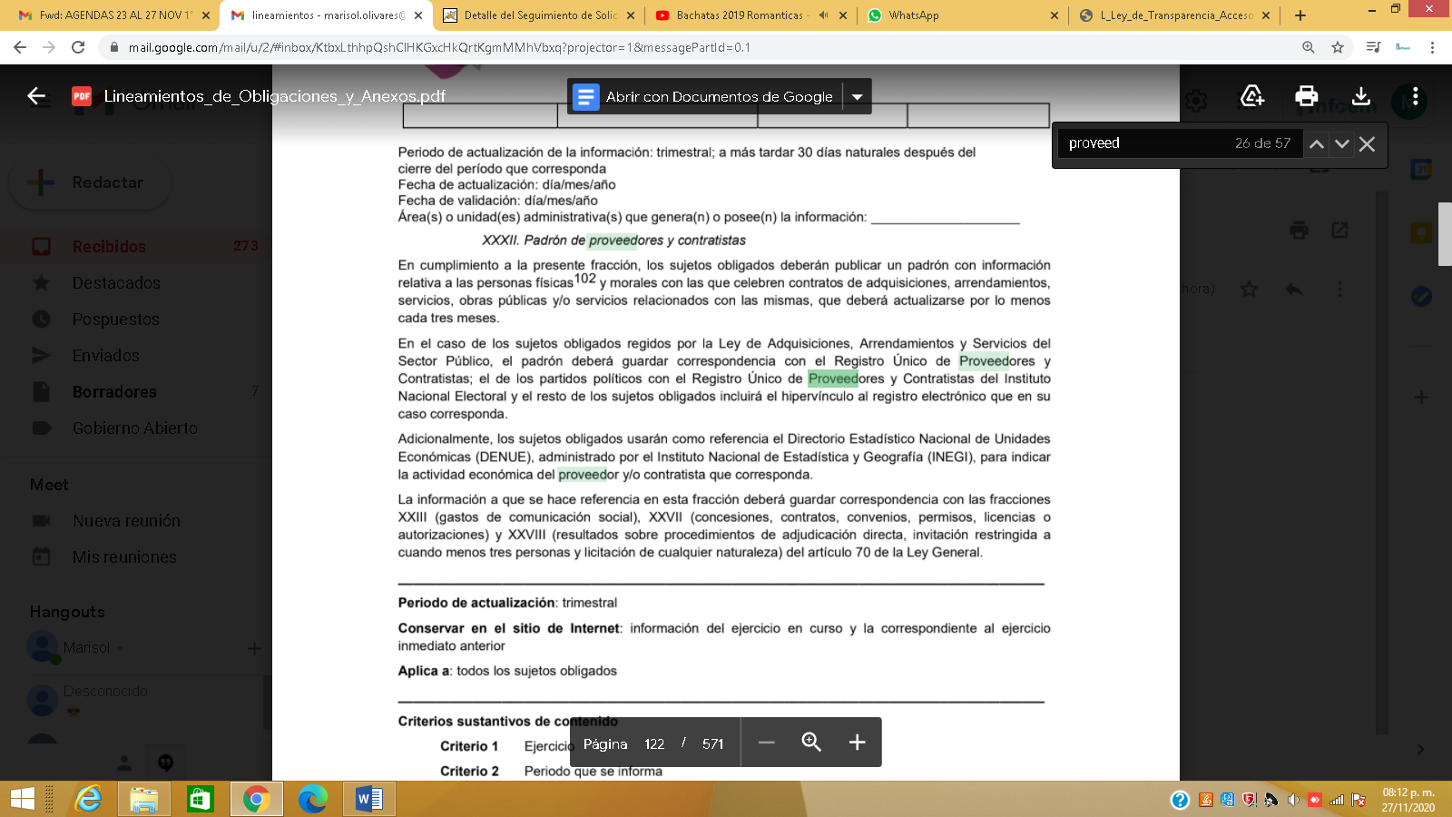
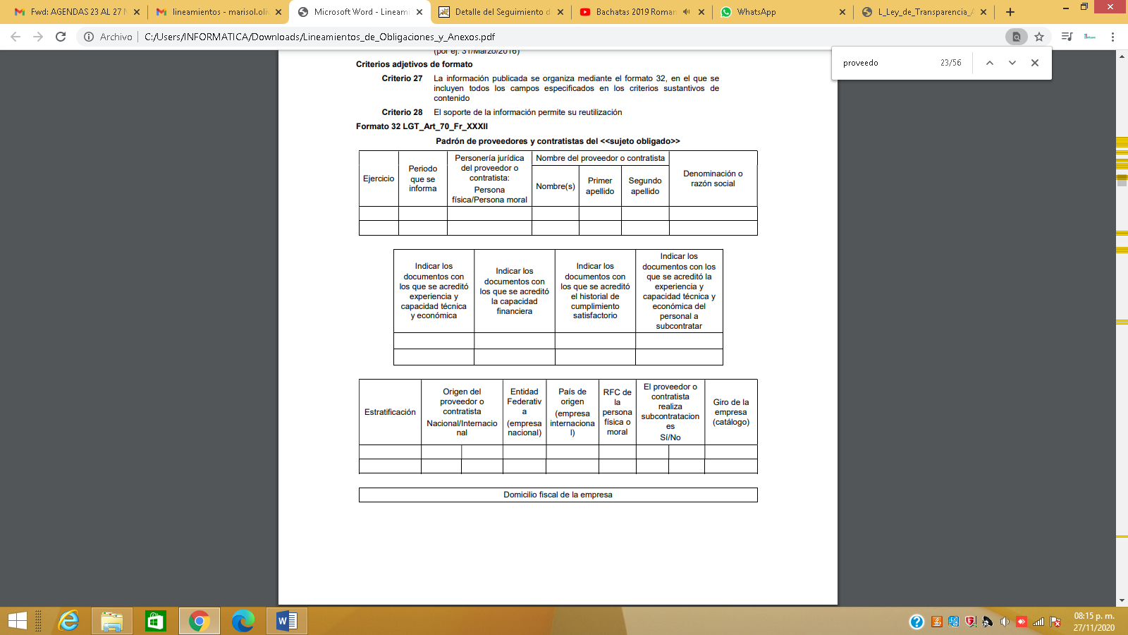
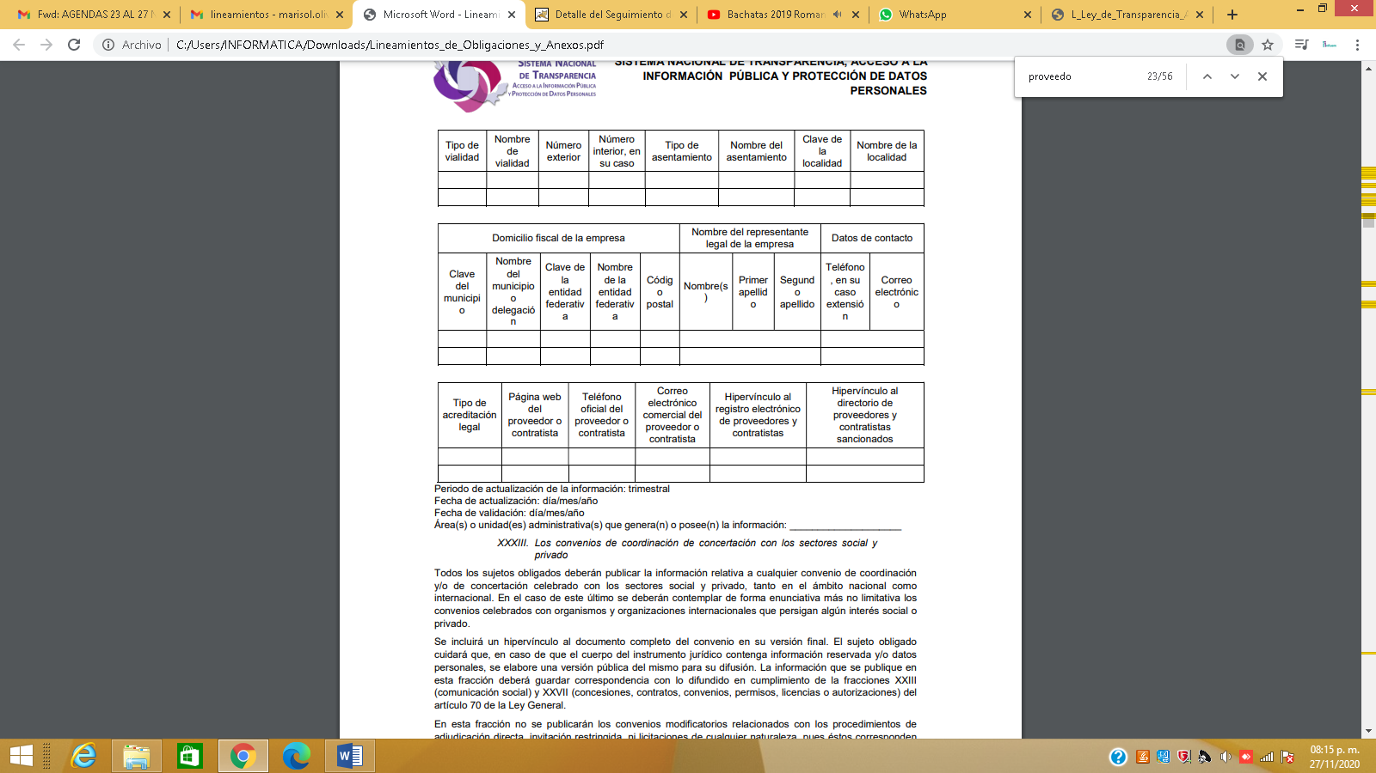

En este tenor de ideas, al información podrá contar con los datos aquí presentado, por lo tanto se estable la obligación de contar con la información requerida, para el caso de que la documentación cuente con datos personales, se deberá realizar la versión pública, tomando en consideración lo referido en el siguiente apartado.
- De la Versión Pública

Respecto de los documentos que se ordena su entrega cabe señalar que el derecho de acceso a la información pública tiene como limitante el respeto a la intimidad y a la vida privada de las personas, por lo que la entrega de la información, en caso de contener datos personales, deberá ser en versión pública en la que se suprima aquella información relacionada con la vida privada de los particulares y de los servidores públicos, de acuerdo a lo dispuesto en los artículos 3, fracciones IX, XX, XXI y XLV; 91, 122, 132, 137, 143 fracción I, de la Ley de Transparencia y Acceso a la Información Pública del Estado de México y Municipios.

“Artículo 3. Para los efectos de la presente Ley se entenderá por:
[…]
IX. Datos personales: La información concerniente a una persona, identificada o identificable según lo dispuesto por la Ley de Protección de Datos Personales del Estado de México;
[…]
XX. Información clasificada: Aquella considerada por la presente Ley como reservada o confidencial;
XXI. Información confidencial: Se considera como información confidencial los secretos bancario, fiduciario, industrial, comercial, fiscal, bursátil y postal, cuya titularidad corresponda a particulares, sujetos de derecho internacional o a sujetos obligados cuando no involucren el ejercicio de recursos públicos;
[…]
XLV. Versión pública: Documento en el que se elimine, suprime o borra la información clasificada como reservada o confidencial para permitir su acceso.

Artículo 91. El acceso a la información pública será restringido excepcionalmente, cuando ésta sea clasificada como reservada o confidencial.
Artículo 122. La clasificación es el proceso mediante el cual el sujeto obligado determina que la información en su poder actualiza alguno de los supuestos de reserva o confidencialidad, de conformidad con lo dispuesto en el presente título.
[…]
Artículo 132. La clasificación de la información se llevará a cabo en el momento en que:
[…]
II. Se determine mediante resolución de autoridad competente; o

Artículo 137. Cuando un mismo medio, impreso o electrónico, contenga información pública y reservada o confidencial, la Unidad de Transparencia para efectos de atender una solicitud de información, deberán elaborar una versión pública en la que se testen las partes o secciones clasificadas, indicando su contenido de manera genérica y fundando y motivando su clasificación.

Artículo 143. Para los efectos de esta Ley se considera información confidencial, la clasificada como tal, de manera permanente, por su naturaleza, cuando:
- Se refiera a la información privada y los datos personales concernientes a una persona física o jurídica colectiva identificada o identificable;

Ahora bien los Lineamientos Generales en materia de Clasificación y Desclasificación de la información, así como para la elaboración de versiones públicas, emitidos por el Sistema Nacional de Transparencia, Acceso a la Información Pública y Protección de Datos Personales, establecen lo siguiente:

“Cuarto. Para clasificar la información como reservada o confidencial, de manera total o parcial, el titular del área del sujeto obligado deberá atender lo dispuesto por el Título Sexto de la Ley General, en relación con las disposiciones contenidas en los presentes lineamientos, así como en aquellas disposiciones legales aplicables a la materia en el ámbito de sus respectivas competencias, en tanto estas últimas no contravengan lo dispuesto en la Ley General.
Los sujetos obligados deberán aplicar, de manera estricta, las excepciones al derecho de acceso a la información y sólo podrán invocarlas cuando acrediten su procedencia.
…
Quinto. La carga de la prueba para justificar toda negativa de acceso a la información, por actualizarse cualquiera de los supuestos de clasificación previstos en la Ley General, la Ley Federal y leyes estatales, corresponderá a los sujetos obligados, por lo que deberán fundar y motivar debidamente la clasificación de la información ante una solicitud de acceso o al momento en que generen versiones públicas para dar cumplimiento a las obligaciones de transparencia, observando lo dispuesto en la Ley General y las demás disposiciones aplicables en la materia.
Octavo. Para fundar la clasificación de la información se debe señalar el artículo, fracción, inciso, párrafo o numeral de la ley o tratado internacional suscrito por el Estado mexicano que expresamente le otorga el carácter de reservada o confidencial.
Para motivar la clasificación se deberán señalar las razones o circunstancias especiales que lo llevaron a concluir que el caso particular se ajusta al supuesto previsto por la norma legal invocada como fundamento.
…

DE LA INFORMACIÓN CONFIDENCIAL
Trigésimo octavo. Se considera información confidencial:
I. Los datos personales en los términos de la norma aplicable;

II. La que se entregue con tal carácter por los particulares a los sujetos obligados, siempre y cuando tengan el derecho de entregar con dicho carácter la información, de conformidad con lo dispuesto en las leyes o en los Tratados Internacionales de los que el Estado mexicano sea parte, y

III. …

La información confidencial no estará sujeta a temporalidad alguna y sólo podrán tener acceso a ella los titulares de la misma, sus representantes y los servidores públicos facultados para ello.”
(Énfasis añadido)

De los lineamientos antes transcritos se advierte claramente que específicamente en el numeral OCTAVO, se establece que para fundar la clasificación de la información se debe señalar el artículo, fracción, inciso, párrafo o numeral de la ley o tratado internacional suscrito por el Estado mexicano que expresamente le otorga el carácter de reservada o confidencial.

Así, los Acuerdos de Clasificación emitidos por los Comités de Transparencia de los Sujetos Obligados deben cumplir los ordenamientos anteriormente citados para generar certeza jurídica a los particulares, y por ende, que se cumpla con la debida fundamentación y motivación.

En esa tesitura, al hablar de fundamentación y motivación es necesario destacar que el primer concepto se vincula con la cita del precepto legal aplicable al caso en concreto y la motivación tiene como fin que el solicitante conozca a detalle y de manera completa todas y cada una de las circunstancias y condiciones que determinaron la clasificación como reservada de la información, de tal manera que sea evidente y muy claro para el particular cuestionar y controvertir el mérito de la decisión permitiéndole una real y auténtica defensa.

Sirven de sustento, a lo anterior las tesis jurisprudenciales números I.4º.A. J/43 y VI. 2º. J/43, publicadas en el Semanario Judicial de la Federación y su Gaceta, con el número de registro 175,082 y 203,143, respectivamente, cuyo texto y sentido literal es el siguiente:
“FUNDAMENTACIÓN Y MOTIVACIÓN. EL ASPECTO FORMAL DE LA GARANTÍA Y SU FINALIDAD SE TRADUCEN EN EXPLICAR, JUSTIFICAR, POSIBILITAR LA DEFENSA Y COMUNICAR LA DECISIÓN. El contenido formal de la garantía de legalidad prevista en el artículo 16 constitucional relativa a la fundamentación y motivación tiene como propósito primordial y ratio que el justiciable conozca el "para qué" de la conducta de la autoridad, lo que se traduce en darle a conocer en detalle y de manera completa la esencia de todas las circunstancias y condiciones que determinaron el acto de voluntad, de manera que sea evidente y muy claro para el afectado poder cuestionar y controvertir el mérito de la decisión, permitiéndole una real y auténtica defensa. Por tanto, no basta que el acto de autoridad apenas observe una motivación pro forma pero de una manera incongruente, insuficiente o imprecisa, que impida la finalidad del conocimiento, comprobación y defensa pertinente, ni es válido exigirle una amplitud o abundancia superflua, pues es suficiente la expresión de lo estrictamente necesario para explicar, justificar y posibilitar la defensa, así como para comunicar la decisión a efecto de que se considere debidamente fundado y motivado, exponiendo los hechos relevantes para decidir, citando la norma habilitante y un argumento mínimo pero suficiente para acreditar el razonamiento del que se deduzca la relación de pertenencia lógica de los hechos al derecho invocado, que es la subsunción.”
“FUNDAMENTACION Y MOTIVACION. La debida fundamentación y motivación legal, deben entenderse, por lo primero, la cita del precepto legal aplicable al caso, y por lo segundo, las razones, motivos o circunstancias especiales que llevaron a la autoridad a concluir que el caso particular encuadra en el supuesto previsto por la norma legal invocada como fundamento.”

Entonces, el Sujeto Obligado debe seguir el procedimiento legal establecido para su clasificación, es decir, es necesario que el Comité de Transparencia emita un Acuerdo de Clasificación que cumpla con las formalidades previstas en los artículos 137, 143 y 149 de la Ley de Transparencia y Acceso a la Información Pública del Estado de México y Municipios.

Finalmente y en mérito de lo expuesto en líneas anteriores, resultan fundados los motivos de inconformidad vertidos por el Recurrente, por ello con fundamento en el artículo 186 fracción III de la Ley de Transparencia y Acceso a la Información Pública del Estado de México y Municipios, se modifica la respuesta a la solicitud de información 00170/JOSERIN/IP/2020, que han sido materia del presente fallo.

Por lo antes expuesto y fundado.

SE RESUELVE

PRIMERO. Se modifica la respuesta entregada por el Sujeto Obligado, a la solicitud de información 00170/JOSERIN/IP/2020, por resultar parcialmente fundados los motivos de inconformidad que arguye la recurrente, en términos del considerando cuarto de la presente resolución.

SEGUNDO. Se ordena al Sujeto Obligado haga entrega al Recurrente, en términos del considerando cuarto de la presente resolución, mediante el SAIMEX y en versión pública en caso de ser procedente, lo siguiente:

- Padrón de Proveedores del ejercicio 2019 y 2020.

En caso de ser proceder la entrega de la documentación en versión pública, se deberá emitir el acuerdo de clasificación que la respalde, en términos de lo señalado en el Considerando Cuarto y en los artículos 49, fracción VIII, 132, fracción II, de la Ley de Transparencia y Acceso a la Información Pública del Estado de México y Municipios y demás normatividades aplicables.

TERCERO. Notifíquese la presente resolución vía SAIMEX, al Titular de la Unidad de Transparencia del Sujeto Obligado, para que en los términos previstos en los artículos 186, último párrafo y 189 párrafo segundo de la Ley de Transparencia y Acceso a la Información Pública del Estado de México y Municipios, dé cumplimiento a lo ordenado dentro del plazo de diez días hábiles, e informe a este Instituto en un plazo de tres días hábiles siguientes sobre el cumplimiento dado a la presente resolución tal y como lo disponen los artículos 198 y 199 de la citada ley.

CUARTO. Notifíquese al Recurrente la presente resolución vía SAIMEX y hágase de su conocimiento, que podrá impugnarla vía Juicio de Amparo en los términos de las leyes aplicables, de conformidad con lo establecido en el artículo 196 de la Ley de Transparencia y Acceso a la Información Pública del Estado de México y Municipios.

ASÍ LO RESUELVE, POR UNANIMIDAD DE VOTOS, EL PLENO DEL INSTITUTO DE TRANSPARENCIA, ACCESO A LA INFORMACIÓN PÚBLICA Y PROTECCIÓN DE DATOS PERSONALES DEL ESTADO DE MÉXICO Y MUNICIPIOS, CONFORMADO POR LOS COMISIONADOS ZULEMA MARTÍNEZ SÁNCHEZ, EVA ABAID YAPUR, JOSÉ GUADALUPE LUNA HERNÁNDEZ, JAVIER MARTÍNEZ CRUZ Y LUIS GUSTAVO PARRA NORIEGA, EN LA TRIGÉSIMA SESIÓN ORDINARIA CELEBRADA EL NUEVE DE DICIEMBRE DE DOS MIL VEINTE, ANTE EL SECRETARIO TÉCNICO DEL PLENO, ALEXIS TAPIA RAMÍREZ. -----------------------------------------------------------------------------------------------------------------------------------------------------------------------------------------------------------------------------------------------------------------------------------------------------------------------------------------------------------------------------------------------------------------------------------------------------------------------------------------------------------------------------------------------------------------------------------------------------------------------------------------------------------------------------------------------------------------------------------------------------------------------------------------------------------------------------------------------------------------------------------------------------------------------------------------------------------------------------------------------------------------------------------------------------------------------------------------------------------------------------------------------------------------------------------------------------------------------------------------------------------------------------------------------------------------------------------------------------------------------------------------------------------------------------------------------------------------------------------------------------------------------------------------------------------------------------------------------------------------------------------------------------------------------------------------------------------------------------------------------------------------------------------------------------------------------------------------------------------------

Zulema Martínez Sánchez
Comisionada Presidenta
(Rúbrica).

José Guadalupe Luna Hernández
Comisionado
(Rúbrica).

Eva Abaid Yapur
Comisionada
(Rúbrica).

Luis Gustavo Parra Noriega
Comisionado
(Rúbrica).

Javier Martínez Cruz
Comisionado
(Rúbrica).

Alexis Tapia Ramírez
Secretario Técnico del Pleno
(Rúbrica).

Esta hoja corresponde a la resolución de fecha nueve de diciembre de dos mil veinte, emitida en el recurso de revisión 04645/INFOEM/IP/RR/2020.
OSAM/MOC

Artículo 161. Cuando la información requerida por el solicitante ya esté disponible al público en medios impresos, tales como libros, compendios, trípticos, registros públicos, en formatos electrónicos disponibles en Internet o en cualquier otro medio, se le hará saber por el medio requerido por el solicitante la fuente, el lugar y la forma en que puede consultar, reproducir o adquirir dicha información en un plazo no mayor a cinco días hábiles. La fuente deberá ser precisa y concreta y no debe implicar que el solicitante realice una búsqueda en toda la información que se encuentre disponible.
Artículo 92. Los sujetos obligados deberán poner a disposición del público de manera permanente y actualizada de forma sencilla, precisa y entendible, en los respectivos medios electrónicos, de acuerdo con sus facultades, atribuciones, funciones u objeto social, según corresponda, la información, por lo menos, de los temas, documentos y políticas que a continuación se señalan: … XXXVI. Padrón de proveedores y contratistas;

